**“HORA DE LEER”**

**Asignatura: Lenguaje y comunicación Curso: 5° año**

**Fecha: 01 al 05 de junio Docente: Paola Faúndez Pérez**

**Nombre del Alumno: ____________________________________________________________**

**I.- Objetivo de aprendizaje:**

OA 3: Leer y familiarizarse con un amplio repertorio de literatura para aumentar su conocimiento del mundo, desarrollar su imaginación y reconocer su valor social y cultural; por ejemplo: poemas, cuentos folclóricos y de autor, fábulas, leyendas, mitos, novelas, historietas, otros.

OA 4: Analizar aspectos relevantes de narraciones leídas para profundizar su comprensión: interpretando el lenguaje figurado presente en el texto; expresando opiniones sobre las actitudes y acciones de los personajes y fundamentándolas con ejemplos del texto; determinando las consecuencias de hechos o acciones; describiendo el ambiente y las costumbres representadas en el texto; explicando las características físicas y sicológicas de los personajes que son relevantes para el desarrollo de la historia; comparando textos de autores diferentes y justificando su preferencia por alguno.

O.A 9: Desarrollar el gusto por la lectura, leyendo habitualmente diversos textos.

**II.- Contenido:** Lectura comprensiva, análisis.

**III.- Objetivo de la clase:** “Leer comprensivamente texto narrativo para analizar sus aspectos más relevantes”

**IV.- Indicaciones generales:**

1.- Lee atentamente el texto y completa todas las actividades

2.- Responde de manera completa en el cuaderno

3.- Cada una de las actividades serán evaluadas de manera formativa en la fecha de entrega.

4.- No olvidar escribir tu nombre en el archivo cuando envíes el correo

**V.- Actividad a desarrollar**

* **Activación de conocimientos previos:**

**A.- ¿Qué trabaje la clase anterior?**

**_______________________________________________________________________________________________**

**B.- ¿Por qué en los comics o historietas se mezcla imágenes y texto?**

**_______________________________________________________________________________________________**

**C.- ¿Las imágenes, hace que sea más fácil entender el texto o más complejo?**

**_______________________________________________________________________________________________**

* 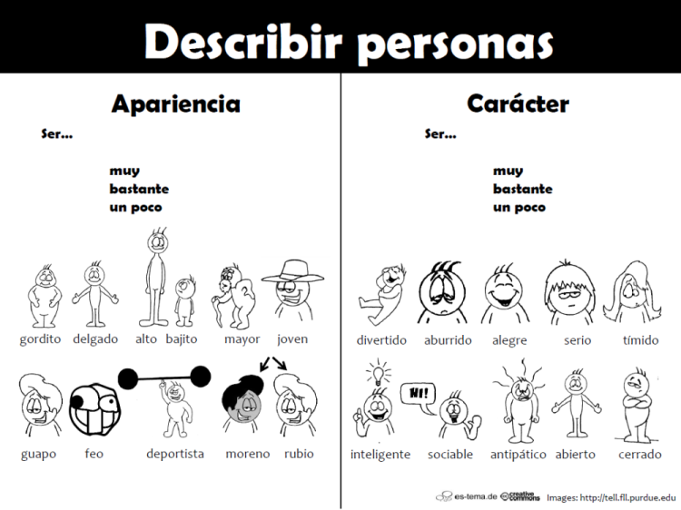**Recordemos: “Descripción de un personaje”**

* **Apliquemos:**

1.- Esta semana trabajaremos con el texto “María la Dura: no quiere ser ninja” de la página 58 a la 63 del texto del estudiante.

2.- Antes de leer responde las siguientes preguntas en tu cuaderno.

* ¿Cómo te imaginas a una niña llamada María a quién apodan “la dura”?
* ¿Qué sabes acerca de la palabra “ninja”? ¿en qué situaciones la has escuchado?
* ¿A qué se dedican los sicólogos?

3.- Ahora lee el texto comprensivamente y analizando la información.

4.- Luego responde las preguntas de la página 64 y 65 desde la 1 a la 9 del texto del estudiante en tu cuaderno recuerda utilizar letra clara y legible.

***Ticket de salida***

* Responde siguientes preguntas para que comprobémonos juntos tu aprendizaje:

1.- La temática que aborda el texto: ¿Es sería o divertida?, ¿Cómo podemos saberlo?

___________________________________________________________________________________________

___________________________________________________________________________________________

2.- ¿Crees que María es mala por no hacer lo que siempre le dice?

___________________________________________________________________________________________

___________________________________________________________________________________________

3.- ¿Qué significa el signo de interrogación que expresan los padres de María?

___________________________________________________________________________________________

___________________________________________________________________________________________

* **Autoevaluación:** Marca con una X la carita de acuerdo a como te sentiste realizando esta guía

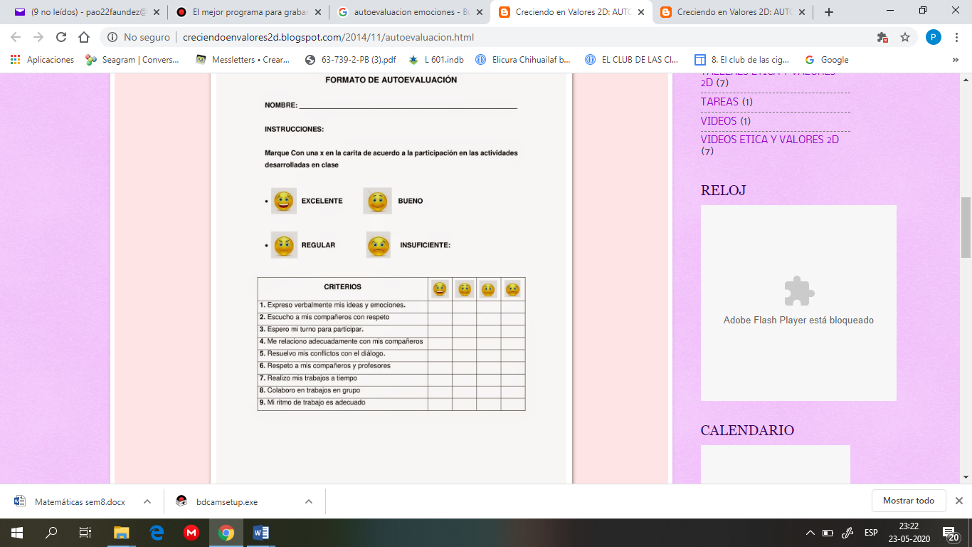

**VI.- Retroalimentación:** Recuerda enviar las actividades realizadas al correo electrónico profepaolafaundez@gmail.com o al whatsapp del curso para la retroalimentarte.

**VII.- Fecha de envío:** miércoles 10 de junio a las 14:00 P.M.

**VIII.- Cómo y/o donde enviar:** Tienes tres formas de entregar, elige la que más te acomode

* Enviar fotos al siguiente correo: profepaolafaundez@gmail.com
* Whatsapp del curso
* Entrega en el colegio el día miércoles 10 de junio.